Resolución del Pleno del Instituto de Transparencia, Acceso a la Información Pública y Protección de Datos Personales del Estado de México y Municipios, con domicilio en Metepec, Estado de México, de fecha diecinueve de agosto de dos mil veinte.
VISTO el expediente formado con motivo del Recurso de Revisión 01287/INFOEM/IP/RR/2020, promovido por el C. XXXXXXX XXXX XXXXXXXXXX, en lo sucesivo EL RECURRENTE, en contra de la respuesta del Ayuntamiento de Cuautitlán, en lo sucesivo EL SUJETO OBLIGADO, se procede a dictar la presente resolución con base en lo siguiente:
RESULTANDO
- En fecha veintisiete de enero de dos mil veinte, EL RECURRENTE presentó, a través del Sistema de Acceso a la Información Mexiquense, en lo subsecuente EL SAIMEX ante EL SUJETO OBLIGADO, la solicitud de acceso a la información pública, a la que se le asignó el número 00023/CUAUTIT/IP/2020, mediante la cual requirió vía SAIMEX, lo siguiente:
“Solicito saber a que se debe la falta de suministro de agua la Unidad Habitacional Juan Diego, en Cuautitlán estado de México, si existe algún impedimento para que los habitantes de dicha unidad no cuenten con el suministro del líquido vital, asimismo, saber por qué desde el 2017 únicamente dan el suministro 3 veces a la semana con pipas.” (Sic)
- De las constancias que integran el expediente electrónico del SAIMEX, se advierte que, en fecha diecisiete de febrero de dos mil veinte, EL SUJETO OBLIGADO dio respuesta a la solicitud de acceso a la información, en los términos siguientes:
“Cuautitlán, México a 17 de Febrero de 2020. Nombre del solicitante: XXXXXXX XXXX XXXXXXXXXX Folio de la solicitud: 00023 /CUAUTIT/IP/2019 Por medio del presente reciba un cordial y respetuoso saludo, al mismo tiempo hacemos entrega de la información solicitada tal como lo establece la Ley de Transparencia y Acceso a la Información Pública del Estado de México y Municipios en el Articulo 53, fracciones II, V Y VI. ATENTAMENTE LIC. MARIA DE JESUS RODRIGUEZ ESCAMILLA Responsable de la Unidad de Transparencia del Ayuntamiento de Cuautitlán.” (Sic)
Asimismo, EL SUJETO OBLIGADO adjuntó a su respuesta los siguientes archivos electrónicos:

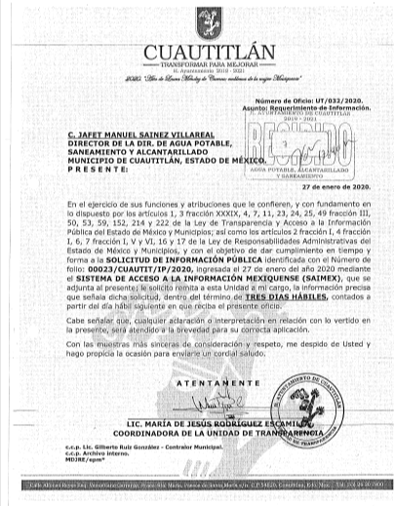
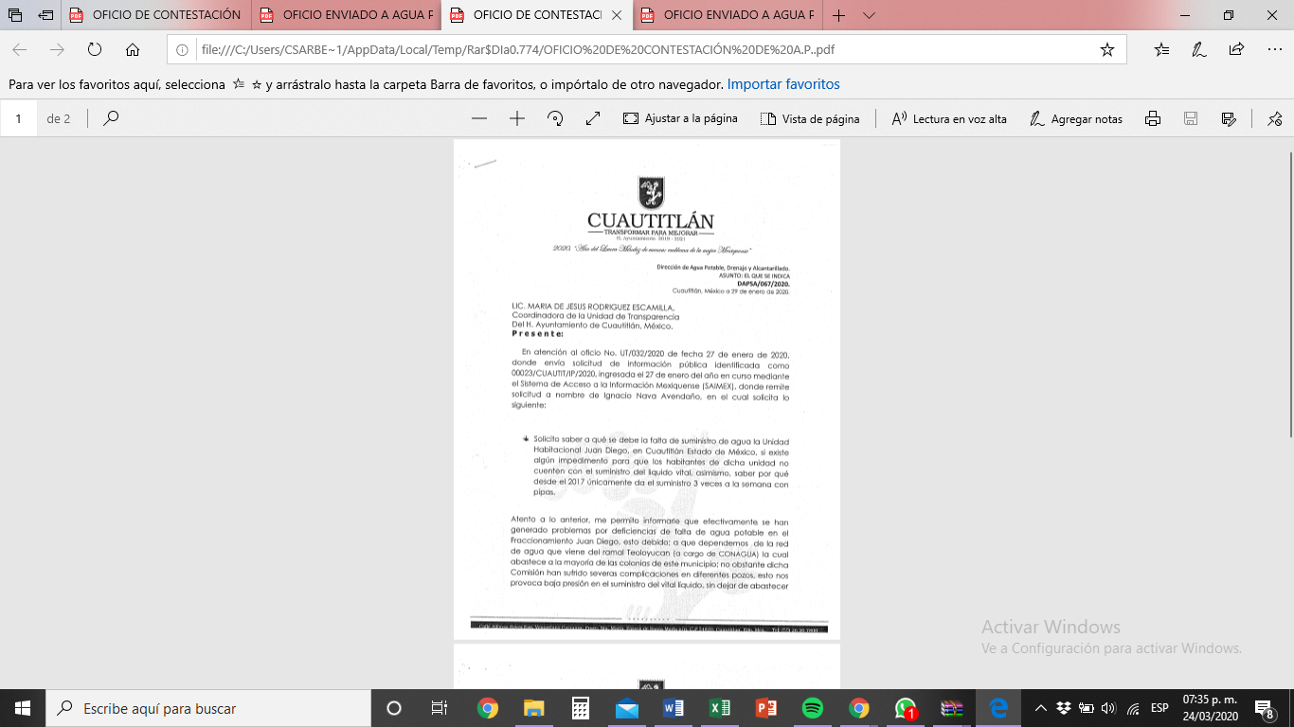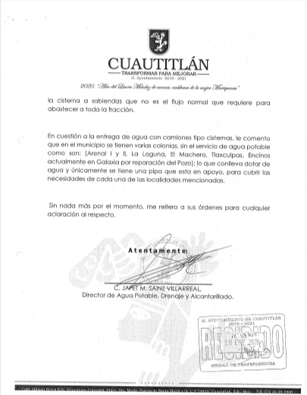
- Inconforme con la respuesta del SUJETO OBLIGADO, en fecha veintiocho de febrero de dos mil veinte, EL RECURRENTE, a través del SAIMEX, interpuso el recurso de revisión objeto del presente estudio, al que se le asignó el número al rubro citado, en el que señaló como acto impugnado, lo siguiente:
“Respuesta a la solicitud de información.” (Sic)
Asimismo, EL RECURRENTE indicó como razones o motivos de inconformidad:
“No proporcionan la información solicitada respecto a costos ni de donde se sustrae el agua.” (Sic)
- En fecha veintiocho de febrero de dos mil veinte, el recurso de que se trata se envió electrónicamente al Instituto de Transparencia, Acceso a la Información Pública y Protección de Datos Personales del Estado de México y Municipios y con fundamento en el artículo 185, fracción I de la Ley de Transparencia y Acceso a la Información Pública del Estado de México y Municipios, se turnó, a través del SAIMEX, a la Comisionada EVA ABAID YAPUR, a efecto de que decretara su admisión o desechamiento.
- En fecha seis de marzo de dos mil veinte, atento a lo dispuesto en el artículo 185, fracciones I, II y IV, de la Ley de Transparencia y Acceso a la Información Pública del Estado de México y Municipios, se acordó la admisión a trámite del referido recurso de revisión; así como, la integración del expediente respectivo, mismo que se puso a disposición de las partes, para que en el plazo máximo de siete días hábiles, EL RECURRENTE realizara manifestaciones, alegatos y ofreciera las pruebas que a su derecho conviniera y, en el caso del SUJETO OBLIGADO, para que exhibiera el Informe Justificado correspondiente.
- Cabe destacarse, que EL SUJETO OBLIGADO no rindió su Informe Justificado; por su parte, EL RECURRENTE no presentó manifestaciones, alegatos ni ofreció los medios de prueba que a su derecho convinieran.
- Una vez analizado el estado procesal que guardaba el expediente, en fecha diecinueve de marzo de dos mil veinte, la Comisionada Ponente acordó el cierre de instrucción; así como, la remisión del mismo a efecto de ser resuelto, de conformidad con lo establecido en el artículo 185, fracciones VI y VIII de la Ley de Transparencia y Acceso a la Información Pública del Estado de México y Municipios.
CONSIDERANDO
- Competencia. Este Instituto de Transparencia, Acceso a la Información Pública y Protección de Datos Personales del Estado de México y Municipios, es competente para conocer y resolver el presente recurso, conforme a lo dispuesto en el artículo 6, Apartado A de la Constitución Política de los Estados Unidos Mexicanos; el artículo 5, párrafos vigésimo segundo, vigésimo tercero y vigésimo cuarto, fracciones IV y V de la Constitución Política del Estado Libre y Soberano de México; los artículos 2, fracción II, 13, 29, 36, fracciones I y II, 176, 178, 179, 181, párrafo tercero y 185 de la Ley de Transparencia y Acceso a la Información Pública del Estado de México y Municipios, y los artículos 9, fracciones I y XXIV y 11 del Reglamento Interior del Instituto de Transparencia, Acceso a la Información Pública y Protección de Datos Personales del Estado de México y Municipios.
- Interés. El recurso de revisión fue interpuesto por parte legítima en atención a que fue presentado por EL RECURRENTE, quien formuló la solicitud de información pública número 00023/CUAUTIT/IP/2020.
- Oportunidad. El recurso de revisión fue interpuesto dentro del plazo de quince días hábiles, contados a partir del día siguiente al en que EL RECURRENTE tuvo conocimiento de la respuesta impugnada; tal y como, lo prevé el artículo 178 de la Ley de Transparencia y Acceso a la Información Pública del Estado de México y Municipios, que establece:
“Artículo 178. El solicitante podrá interponer, por sí mismo o a través de su representante, de manera directa o por medios electrónicos, recurso de revisión ante el Instituto o ante la Unidad de Transparencia que haya conocido de la solicitud dentro de los quince días hábiles, siguientes a la fecha de la notificación de la respuesta.
A falta de respuesta del sujeto obligado, dentro de los plazos establecidos en esta Ley, a una solicitud de acceso a la información pública, el recurso podrá ser interpuesto en cualquier momento, acompañado con el documento que pruebe la fecha en que presentó la solicitud.
En el caso de que se interponga ante la Unidad de Transparencia, ésta deberá remitir el recurso de revisión al Instituto a más tardar al día siguiente de haberlo recibido.”
En esa tesitura, atendiendo a que EL SUJETO OBLIGADO notificó la respuesta a la solicitud de acceso a la información pública el día diecisiete de febrero de dos mil veinte; así, el plazo de quince días hábiles que el artículo 178 de la Ley de la materia otorga a EL RECURRENTE para presentar el respectivo recurso de revisión, transcurrió del dieciocho de febrero al doce de marzo de dos mil veinte, sin contemplar en el cómputo los días veintidós, veintitrés y veintinueve de febrero, uno, siete y ocho de marzo de dos mil veinte, por corresponder a sábados y domingos, considerados como días inhábiles, en términos del artículo 3, fracción X de la Ley de Transparencia y Acceso a la Información Pública del Estado de México y Municipios; así como, los días dos y nueve de marzo de dos mil veinte, por ser considerados como suspensión de labores, de conformidad con el Calendario Oficial en Materia de Transparencia, Acceso a la Información Pública y Protección de Datos Personales para el año dos mil veinte y enero dos mil veintiuno, aprobado por el Pleno de este Instituto, el diecinueve de diciembre de dos mil diecinueve y en términos del Acuerdo de Pleno, de fecha cinco de marzo de dos mil veinte, por el que se acordó que el día nueve de marzo de dos mil veinte no corrieran los términos para el trámite y desahogo de los procedimientos en materia de acceso a la información pública y protección de datos personales.
En ese tenor, si el recurso de revisión que nos ocupa, se interpuso el veintiocho de febrero de dos mil veinte, éste se encuentra dentro de los márgenes temporales previstos en el precepto legal citado en el párrafo anterior y, por tanto, su interposición se considera oportuna.
- Procedibilidad. Del análisis efectuado, se advierte la procedibilidad del presente Recurso de Revisión, en razón de acreditación plena de todos y cada uno de los elementos formales exigidos por el artículo 180 de la Ley de Transparencia y Acceso a la Información Pública del Estado de México y Municipios, en atención a que fue presentado mediante el formato visible en EL SAIMEX.
- Análisis de las causales de sobreseimiento. Previo al estudio de fondo del asuntos, este Instituto procede a analizar si en el presente caso se actualiza alguna causal de improcedencia; así, este Órgano Colegiado advierte que en el caso se actualiza la causal de sobreseimiento prevista en la fracción IV del artículo 192, en relación con el diverso artículo 191, fracción VII de la Ley de Transparencia y Acceso a la Información Pública del Estado de México y Municipios, que a la letra dicen:
“Artículo 191. El recurso será desechado por improcedente cuando:
(…)
VII. El recurrente amplíe su solicitud en el recurso de revisión, únicamente respecto de los nuevos contenidos.
Artículo 192. El recurso será sobreseído, en todo o en parte, cuando una vez admitido, se actualicen alguno de los siguientes supuestos:
(…)
IV. Admitido el recurso de revisión, aparezca alguna causal de improcedencia en los términos de la presente Ley; y
(Énfasis añadido)”
Luego, conforme a la transcripción que antecede conviene desglosar los elementos de la disposición enunciada, de manera tal que procede el sobreseimiento del recurso de revisión cuando aparezca alguna causal de improcedencia, en los términos del artículo 191 de la Ley de Transparencia y Acceso a la Información Pública del Estado de México y Municipios.
Esto es así, ya que el particular requirió del SUJETO OBLIGADO los kotivos por los cuáles no hay suministro de agua en una unidad habitacional es específico; conocer si ala fecha de la solicitud, esto es al 27 de enero de 2020, existe algúnn impedimento para que los habitantes de dicha unidad habitacionalcuenten con el suministro y el documento donde conste por qué desde el año 2017, se brinda el suministro de agua 3 veces por semana, mediante pipas.
Al respecto, EL SUJETO OBLIGADO respondió al particular que se han generado problemas por deficiencias de falta de agua potable debido adepende de la red de agua que viene del ramal de Teoloyucan, dependiente de la Comisión Nacional del Agua; que dicha Comisión ha sufrido severas complicaciones en diferentes pozos, lo que provoca baja presión en el sumnisitro del líquido. Asimismo, refirió que la entrega de agua con camiones tipo cisternas, se debe a que en el Municipio se tienen varias colonias sin servicio de agua potable, lo que conlleva dotar de agua; por lo que, únicamente se tiene una pipa que está en apoyo para cubrir las necesidades de cada una de las localidades.
Inconforme con la respuesta, el hoy RECURRENTE interpuso el medio de defensa de mérito, en el cual, únicamente se dolio de la respuesta otorgada, puesto que consideró que no se le entregó .información respecto a los costos ni respecto al lugar del cual se sustrae el agua.
Cabe destacarse, que EL SUJETO OBLIGADO no rindió su Informe Justificado. Por su parte, EL RECURRENTE no presentó manifestaciones, alegatos ni ofreció los medios de prueba que a su derecho convinieran.
Bajo ese contexto, este Instituto analizó la totalidad de constancias que integran el expediente electrónico del SAIMEX y advirtió que el presente Recurso de Revisión es improcedente, puesto que los requerimientos solicitados en la interposición del medio de defensa no formaron parte de la solicitud de acceso a la información; por lo tanto, la solicitud aludida debe considerarse como una petición adicional o plus petitio; es decir, que se trata de una nueva solicitud de información, puesto que no había sido previamente requerida, mediante su solicitud de información.
De esta forma, al realizarse una solicitud adicional a manera de razones o motivos de inconformidad; éstos resultan inoperantes e inatendibles, esto es así, debido a que al ser argumentos que no se plantearon ante EL SUJETO OBLIGADO que respondió a la solicitud de acceso a la información, respuesta que constituyen el acto que se reclama o impugna; resultaría injustificado examinar tales argumentos pues éstos no fueron del conocimiento del SUJETO OBLIGADO al momento de dar respuesta a la solicitud de acceso a la información pública; por lo que, no tuvo la oportunidad legal de analizarla ni de pronunciarse sobre ella; atento a ello, se dejan a salvo los derechos del hoy RECURRENTE, a fin de que pueda formular una nueva solicitud requiriendo el acceso a la información pública que su derecho corresponda.
En esa virtud es claro que se actualiza lo dispuesto por el artículo 191, fracción VII, en relación con el diverso artículo 192, fracción IV de la Ley de Transparencia y Acceso a la Información Pública del Estado de México y Municipios; por lo que, lo procedente es SOBRESEER en el presente medio de impugnación, ya que, una vez admitido, se advirtió una causal de improcedencia.
Así, con fundamento en lo prescrito en los artículos 5, vigésimo segundo, vigésimo tercero y vigésimo cuarto, fracciones IV y V de la Constitución Política del Estado Libre y Soberano de México y los artículos 2, fracción II, 9, 29, 36, fracciones I y II, 176, 178, 179, 181, 185, fracción I, 186, 188, 191, fracción VII y 192, fracción IV de la Ley de Transparencia y Acceso a la Información Pública del Estado de México y Municipios, este Pleno:
RESUELVE
PRIMERO. Se SOBRESEE por improcedente el recurso de revisión número 01287/INFOEM/IP/RR/2020, en términos del Considerando QUINTO de la presente resolución.
SEGUNDO. Notifíquese al Titular de la Unidad de Transparencia del SUJETO OBLIGADO para su conocimiento.
TERCERO. Notifíquese al RECURRENTE la presente resolución.
CUARTO. Hágase del conocimiento del RECURRENTE que, de conformidad con lo establecido en el artículo 196 de la Ley de Transparencia y Acceso a la Información Pública del Estado de México y Municipios, podrá impugnarla vía Juicio de Amparo en los términos de las leyes aplicables.
Se dejan a salvo los derechos del RECURRENTE, a efecto de que de considerarlo pertinente realice las solicitudes de información que a su derecho convengan.
ASÍ LO RESUELVE, POR UNANIMIDAD DE VOTOS EL PLENO DEL INSTITUTO DE TRANSPARENCIA, ACCESO A LA INFORMACIÓN PÚBLICA Y PROTECCIÓN DE DATOS PERSONALES DEL ESTADO DE MÉXICO Y MUNICIPIOS, CONFORMADO POR LOS COMISIONADOS ZULEMA MARTÍNEZ SÁNCHEZ; EVA ABAID YAPUR; JOSÉ GUADALUPE LUNA HERNÁNDEZ; JAVIER MARTÍNEZ CRUZ Y LUIS GUSTAVO PARRA NORIEGA; EN LA DÉCIMA CUARTA SESIÓN ORDINARIA CELEBRADA EL DÍA DIECINUEVE DE AGOSTO DE DOS MIL VEINTE, ANTE EL SECRETARIO TÉCNICO DEL PLENO, ALEXIS TAPIA RAMÍREZ.
Zulema Martínez Sánchez
Comisionada Presidenta
(RÚBRICA)
Eva Abaid Yapur  Comisionada  (RÚBRICA) | José Guadalupe Luna Hernández  Comisionado  (RÚBRICA)
Javier Martínez Cruz  Comisionado  (RÚBRICA) | Luis Gustavo Parra Noriega  Comisionado  (RÚBRICA)
Alexis Tapia Ramírez
Secretario Técnico del Pleno
(RÚBRICA)
Esta hoja corresponde a la resolución de fecha diecinueve de agosto de dos mil veinte, emitida en el recurso de revisión número 01287/INFOEM/IP/RR/2020.
YSM/CBO

Cabe destacarse que el particular no refirió la temporalidad de la información a la que pretende acceso, por ello, tomando en consideración la fecha de la solicitud de acceso a la información, este Instituto suple la deficiencia en que incurre; en términos de lo dispuesto por los artículos 13 y 181, cuarto párrafo de la Ley de Transparencia y Acceso a la Información Pública del Estado de México y Municipios.

